二元一次方程组解法（一）--代入法（基础）知识讲解
【学习目标】
1. 理解消元的思想；
2. 会用代入法解二元一次方程组.
【要点梳理】
要点一、消元法
1.消元思想：二元一次方程组中有两个未知数，如果消去其中一个未知数，那么就把二元一次方程组转化为我们熟悉的一元一次方程，我们就可以先求出一个未知数，然后再求出另一个未知数. 这种将未知数由多化少、逐一解决的思想，叫做消元思想.
2.消元的基本思路：未知数由多变少.
3.消元的基本方法：把二元一次方程组转化为一元一次方程.
要点二、代入消元法
通过“代入”消去一个未知数，将方程组转化为一元一次方程，这种解法叫做代入消元法，简称代入法．
要点诠释：
(1)代入消元法的关键是先把系数较简单的方程变形为：用含一个未知数的式子表示另一个未知数的形式，再代入另一个方程中达到消元的目的．
(2)代入消元法的技巧是：
①当方程组中含有一个未知数表示另一个未知数的代数式时，可以直接利用代入法求解；
②若方程组中有未知数的系数为1(或-1)的方程．则选择系数为1(或-1)的方程进行变形比较简便；
③若方程组中所有方程里的未知数的系数都不是1或-1，选系数绝对值较小的方程变形比较简便．
【典型例题】
类型一、用代入法解二元一次方程组
1．用代入法解方程组： 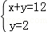的解为 ．
【思路点拨】直接将下面的式子代入上面的式子，化简整理即可.
【答案与解析】解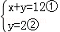，把②代入①得x+2=12，∴x=10，∴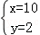．故答案为：．
【总结升华】当方程组中出现一个未知量代替另一个未知量的方程时，一般用直接代入法解方程组.
举一反三：
【变式】若方程y＝1－x的解也是方程3x＋2y＝5的解，则x＝____，y＝____.
【答案】3，﹣2.
2. 用代入法解二元一次方程组：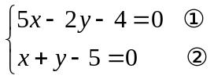
【思路点拨】观察两个方程的系数特点，可以发现方程②中x的系数为1，所以把方程②中的x用y来表示，再代入①中即可.
【答案与解析】
解：由②得x＝5-y ③，将③代入①得5(5-y)-2y-4＝0，
解得：y＝3，把y＝3代入③，得x＝5-y＝5-3＝2
所以原方程组的解为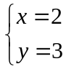．
【总结升华】代入法是解二元一次方程组的一种重要方法，也是同学们最先学习到的解二元一次方程组的方法，用代入法解二元一次方程组的步骤可概括为：一“变”、二“消”、三“解”、四“代”、五“写”．
举一反三：
【变式1】与方程组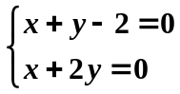有完全相同的解的是（ ）
A．x+y－2=0 B．x+2y=0
C．(x+y－2)(x+2y)=0 D．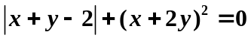
【答案】D
【变式2】若∣x－2y＋1∣＋(x＋y－5)²＝0，则 x= ， y= .
【答案】3,2.
类型二、由解确定方程组中的相关量
3.已知关于x，y的二元一次方程组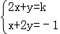的解互为相反数，求k的值．
【思路点拨】将x=-y代入第二个方程，解出y的值，再代入上面的方程可得值.
【答案与解析】解：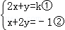，将x=-y代入②得：-y+2y =﹣1，∴y=﹣1，
∴x=1，将x=1，y=﹣1代入①得，k=1．
【总结升华】此题考查了二元一次方程组的解，方程组的解即为能使方程组中两方程都成立的未知数的值．
举一反三：
【变式】已知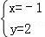是二元一次方程组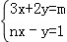的解，则m﹣n的值是 ．
【答案】4；把代入方程得：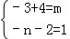，解得：m=1，n=﹣3，
则m﹣n=1﹣（﹣3）=1+3=4．
4. 若方程组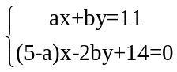的解为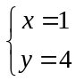，试求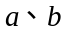的值.
【答案与解析】
解：将代入得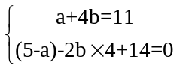，即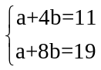，解得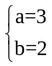.
【总结升华】将已知解代入原方程组得关于的方程组，再解关于方程组得的值.

